Мастер Класс

Проблема безопасности жизнедеятельности воспитанников признается одной из приоритетных в сложном современном обществе. Забота о сохранности детской жизни - важнейшая задача дошкольного учреждения, семьи и государства. У детей дошкольного возраста отсутствует защитная психологическая реакция на противопожарную обстановку. Желание постоянно открывать что – то новое, непосредственность часто ставят их перед реальными опасностями. Число детей пострадавших от пожара возрастает с каждым годом. Это не может не вызывать тревогу. Родители подходят к этой проблеме недостаточно серьезно. Детям разрешают играть противопожарными предметами, в доступном месте хранятся спички, зажигалки. Чтобы изменить отношение человека к этой проблеме, необходимо уже с дошкольного возраста заниматься вопросами пожарной безопасности.
Ознакомление дошкольников с правилами противопожарной безопасности должно проводиться в семье. Только систематическая, планомерная работа в содружестве с семьей поможет сформировать у дошкольников прочные знания. К сожалению, практика показывает, что многие родители сами не в ладах с правилами пожарной безопасности. И они не всегда рады обычному лекционному родительскому собранию. Давайте представим себе ситуацию: отменили родительские собрания! Кто воспримет это положительно? Кто – отрицательно? Почему? Что Вы будете делать в этой ситуации? Чем Вы замените эту устаревшую форму работы с родителями? Что можете предложить в качестве альтернативы родительскому собранию?
Согласитесь, альтернатив не так уж и много. А эффективных и того меньше.
Работая над мастер – класс , я не ставила перед собой задачу представить вашему вниманию разработку родительского собрания на тему пожарной безопасности (с целями, задачами, конкретными теоретическими выкладками и практическими упражнениями. Я хочу рассмотреть отдельные методические приемы, позволяющие в полной степени донести до родителей важность такой темы как пожарная безопасность.
Внимание на экран (слайд №12)
О чем нам говорит этот ролик?
(ответы коллег)
Одной из причин возникновения пожаров становится наша безответственность.
Еще одним из приемов - использование метафор.
Что такое метафора?
Метафора – это косвенное сообщение информации в виде поучительной истории или образного выражения. Этот прием позволяет не напрямую « в лоб», а избегая защитных механизмов, достучаться до сознания человека.
например предложенный педагогом психологом Светланы Цветковой обсуждение рисунков ( слайд №13)
Согласно авторской разработке родители отвечают на мои наводящие вопросы и только потом, я объявляю, с каким воспитательным вопрос это было связано. Например, какими свойствами обладает губка? А если мы нальем на нее синею жидкость, а красную, а если все это смешать, какого цвета станет губка? … вот так же происходит и детьми. Можно долго убеждать ребенка, что нельзя разжигать костры, в близи домов, сухой травы. Это бессмысленно, если он видит перед собой обратное. Он, скорее впитает в себя пример старших и уважаемых людей.
Можете ли вы мне сейчас назвать какой же это принцип? - воспитание собственным примером.
Или еще один такой прием, внимание на экран (слайд№14). Какие ассоциации вызывает у вас этот слайд?
( отсутствие единства требований к ребенку: например, если один родитель разрешает брать спички ребенку, а другой запрещает, то результат будет равен нулю). Очень часто, работающего с родителями педагога возникает вопрос, как правильно дать им рекомендации , чтобы к ним прислушались, приняли во внимание, а также реализовали на практике. Простое перечисление педагогом рекомендаций по пожарной безопасности не оставит и следа в сознании взрослых. Это знание не будет их личным, пока не будет прочувствовано на собственном опыте. В помощь станут игры ситуации. Давайте рассмотрим их.
Чаще всего ребенок в случае опасности прячется, и даже если родители дома не всегда громко кричит.
Игра – ситуация №1»
«Разбуди меня малыш»
Подумайте и расскажите, как вы научите ребенка громко кричать и звать на помощь.
«Игра – ситуация №3»
«Мои дети одни дома»
Подумайте и поделитесь мнением, о том, если дети одни дома и как они будут действовать в чрезвычайной ситуации – пожар.
- включен телефон (связь).
- доступность двери, открыть, выйти.
- куда бежать, при пожаре….
Более интересным и нестандартным методическим приемом знакомства родителей с рекомендациями по пожарной безопасности является - прием «Вредные советы». Однажды на глаза мне попалась памятка для учителей – «Бесполезные советы», следование которым можно существенно ухудшить отношение младшего школьника к учебе (автор – Климанкова Ю). Данная памятка легла в основу разработанного, мною методического приема «Вредные советы».
Давайте составим с вами несколько вредных советов, их последствия ( работа с коллегами).
Все вредные советы отображают наше бездействие, мы таким приемом указываем родителям на их ошибки.
Слайд №15

Памятка для родителей

Вредные советы | Негативные последствия вредных советов | Правильные советы
Не храните спички, зажигалки в недоступном для детей месте. | 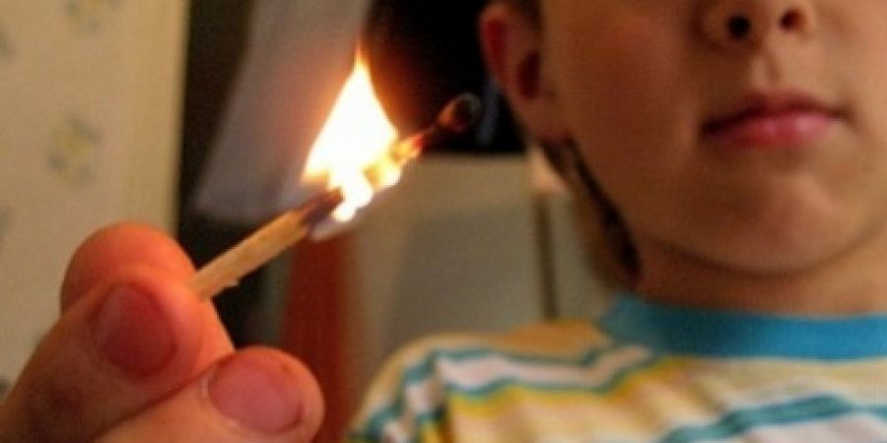  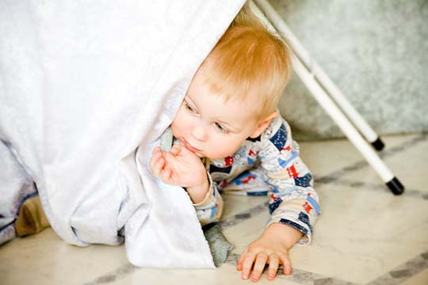  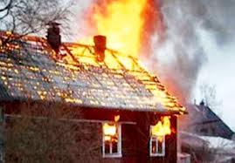 | Храните спички, зажигалки в недоступном для детей месте.
Не объясняйте ребенку, что в случае возникновения пожара нельзя прятаться |  | Объясните ребенку, что в случае возникновения пожара нельзя прятаться.
Разрешайте детям самостоятельно топить печи, пользоваться газовыми и электроприборами. |  | Не разрешайте детям самостоятельно топить печи, пользоваться газовыми и электроприборами.
Не пресекайте любые игры детей с огнем |  | Немедленно пресекайте любые игры детей с огнем
Не рассказывайте правила безопасности при пожаре. |  | Расскажите правила безопасности и проиграйте возможные чрезвычайные ситуации.
Не учите с ребенком номера телефонов экстренных служб и домашний адрес. |  | Выучите с ребенком номера телефонов экстренных служб и домашний адрес.
( раздаю несколько памяток )

Моя практика позволяет сделать вывод, что родительское собрание на тему пожарная безопасность должно быть обязательно нетрадиционным, а не обычной лекцией.
Это значит, что мы в своей работе должны использовать такие методы и приемы, которые активизируют внимание уставших после работы родителей, способствуют более легкому запоминанию сути бесед, создают особый настрой на доброжелательный, откровенный и деловой разговор.
Спасибо за внимание.

